FICHA TÉCNICA DEL CURSO

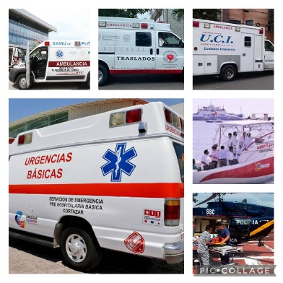

FORMATO: DIC-CEOCV-002
Nombre del Curso: | Atención médica prehospitalaria.
Objetivo: | Dar a conocer al personal de salud que otorga atención médica prehospitalaria, los requisitos sanitarios mínimos indispensables para una atención de calidad y seguridad, a fin de limitar y/o prevenir riesgos en la salud de la población en general.
Dirigido a: | Todos los prestadores de servicios de atención médica prehospitalaria de los sectores público, social y privado, que a través de las unidades brindan servicio para el traslado de pacientes, atención de pacientes de urgencias y en estado crítico.
Duración: | 8 horas
Fecha de inicio: | 02 de marzo de 2026
Contenido Temático:

- Módulo 1
Normas, definiciones y abreviaturas

- Módulo 2
Disposiciones generales y específicas

- Módulo 3
Atención médica prehospitalaria

- Módulo 4
Descripción, características, recurso humano, recursos físicos de apoyo, equipo médico e insumos.

Valor en créditos: | 1 crédito
Requisitos: | Equipo de cómputo con acceso a internet.  Disponer de un espacio y horario para acceder al curso.  Revisar el material de apoyo.  Usar el servicio de mensajería en caso de contar con alguna duda.  Mantener una motivación activa.  Realizar un descanso entre módulos para despejarse y comprender mejor el contenido.
Proceso de Inscripción: | Registrate en la plataforma en:  https://seicap.ssm.gob.mx/moodle/
Informes: | M.V.Z. Valeria Gabriela Vélez Gutiérrez Hernández  mvzvaleriagut@gmail.com  Tel. 777 3622370 y 7773622400, opción 5, extensión 5640.

